ГУК ДСП «Могилевская ПМК-270»

Наименование предприятия

СОГЛАСОВАНО УТВЕРЖДЕНО
Протокол заседания Начальник ГУК ДСП
профсоюзного комитета «Могилевская ПМК№270»
_______М.Н.Белоцкая _________ Бранцевич К.М.
(подпись) (фамилия,инициалы) (подпись)(фамилия,инициалы) «12_»январь 2010 года. «12_» январь 2010 года.
(дата) (дата)

Инструкция по охране труда
по безопасной эксплуатации предохранительных поясов
и порядке проведения их испытаний №80

- ОБЩИЕ ТРЕБОВАНИЯ ПО ОХРАНЕ ТРУДА

Настоящая инструкция распространяется на безлямочные и лямочные предохранительные пояса, изготавливаемые по ТУ 36-2103-82, ТУ 36-2656-84, ТУ 3409, 10046-94, ТУ 878680-033-39187500-2001.
1. Предохранительный пояс - средство индивидуальной защиты человека при падении с высоты. Статически разрывная нагрузка для пояса должна быть не менее 7000Н (700кгс).
Пояс должен выдерживать динамическую нагрузку, возникающую при падении груза массой 100 кг с высоты, равной двум длинам стропа.
2. Карабин - элемент пояса, предназначенный для закрепления к конструкциям, - должен обеспечивать быстрое и надежное закрепление и открепление одной рукой при надетой утепленной рукавице. Карабин должен иметь предохранительное устройство, исключающее его случайное раскрытие. Замок и предохранитель карабина должны закрываться автоматически.
3. Эксплуатация конкретного типа пояса должна осуществляться в соответствии с инструкцией, прилагаемой к каждому поясу предприятием-изготовителем.
4. Предохранительные пояса подразделяются на два вида: безлямочные и лямочные (рис. 1)
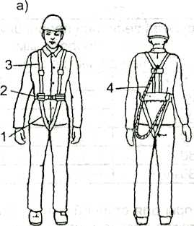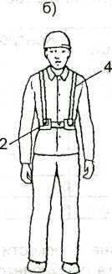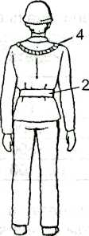

Рис.1. Предохранительные пояса
а) - лямочные, б) - безлямочные; 1 - ножные лямки, 2 - пояс, 3 - плечевые лямки, 4 - строп с карабином.

Безлямочный пояс имеет один элемент, охватывающий талию или грудную клетку человека, лямочный пояс имеет плечевые и ножные лямки.
5. Лямочные пояса применяются при работе в закрытых сосудах, емкостях, колодцах и т.д.
6. Техническая характеристика безлямочных предохранительных поясов с амортизаторами приведена в таблице, а общий их вид на рис. 2.
Таблица
Техническая характеристика предохранительных поясов по ТУ 36-2103-82 и ТУ 36-2656-84
Показатель | Тип пояса
Показатель | А |  | Б |  | В |  | Г
Объем талии, мм: | min | max | min | max | min | max | min | max
размер 1 | 640 | 1200 | 640 | 1200 | 640 | 1200 | 640 | 1200
размер 2 | 820 | 1320 | 820 | 1320 | 820 | 1320 | 820 | 1320
размер 3 | 950 | 1500 | 950 | 1500 | 950 | 1500 | 950 | 1500
Длина стропа фала), мм | 1400 | 1900 | 1400 | 1900 | 1800 | 1800 | 1600 | 1600
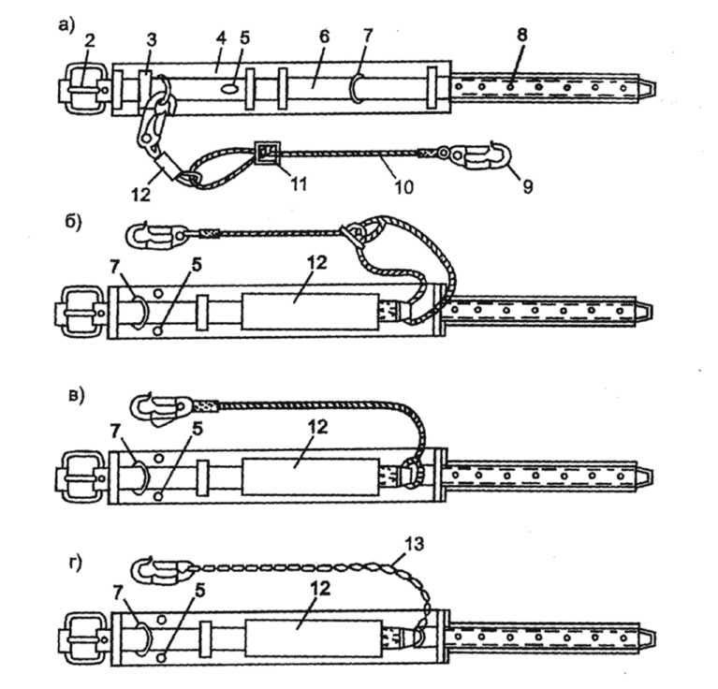
Рис.2. Предохранительные пояса с амортизаторами
а) - тип А; б) - тип Б; в) - тип В; г) - тип Г; 1 - рамка пряжки, 2 - шпенек, 3 - шлевка, 4 - кушак, 5 - маркировочная пластина, 6 - ремень, 7 - боковое кольцо, 8 - люверс, 9 - карабин 10 - строп из капронового каната, 11 - кольцо регулировки длины стропа, 12 - амортизатор, 13 - строп из стальной цепи

7. Амортизатор обеспечивает снижение динамической нагрузки до безопасной (4 кН), действующей на тело человека при защитном действии пояса, и представляет собой капроновую ленту заданной ширины, сложенную в два слоя и прошитую синтетическими нитками в поперечном направлении, где снижение динамического усилия происходит за счет разрыва прошитых ниток.
8. Пояса типов А, Б и В имеют капроновые стропы (фалы), пояса типа Г снабжены фалом из
стальной цепи.

2. ТРЕБОВАНИЯ ПО ОХРАНЕ ТРУДА ПЕРЕД НАЧАЛОМ РАБОТЫ

9.Перед выдачей работающему в эксплуатацию нового пояса или пояса, находившегося в эксплуатации, необходимо:
- проверить наличие на маркировочной пластине и амортизаторе заводских номеров штампов ОТК, типа пояса, даты изготовления и их соответствие с данными паспорта;
- провести испытание статической нагрузкой;
- выбрать размер пояса в соответствии с антропометрическими данными работающего при этом выбор пояса производится по летней спецодежде (пояс должен плотно застегиваться на один из первых трех люверсов, ведя отсчет со стороны пряжки при расстегнутом поясе);
- проинструктировать работающего по правилам безопасной эксплуатации пояса
10.Пояса типа А и Б с регулируемыми по длине непропитанными стропами применяют для выполнения работ, не связанных с применением нефтепродуктов (бензина, масла, растворителей и т.п.), ив условиях ограниченного (только при электроприхватках) применения при выполнении огневых работ на высоте.
Пояс типа В применяют в условиях использования нефтепродуктов и частично при выполнении огневых работ, соблюдая при этом дополнительные требования безопасности: карабин пояса должен быть закреплен таким образом, чтобы расстояние от стропа до места производства огневых работ было не менее 0,2 м.
Пояс типа Г со стропом из стальной цепи применяют при выполнении всех видов работ на высоте включая электросварочные и газопламенные работы.
11. При работе с поясом на высоте менее 3 м от земли или перекрытия закрепление карабином должно осуществляться таким образом, чтобы высота падения не превышала 0,5 м. Это может быть достигнуто:
2.3.1. закреплением карабина пояса выше уровня опирания ступней ног на величину не менее 1,4 м при страховке поясом в соответствии с рис. 3 (а, б, в);
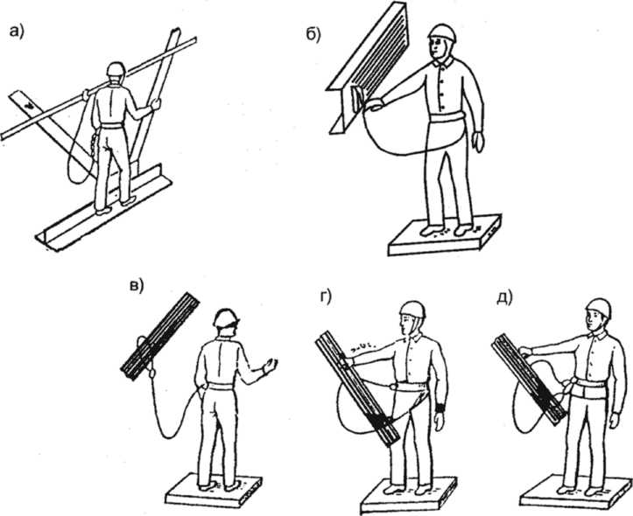

Рис.3. Способы крепления поясом
а) - карабином за страховочный канат; б) - то же, за страховочное устройство в конструкциях; в) - строп пояса к смонтированной конструкции с закреплением карабина за строп; г) - то же, с закреплением карабина за свободное кольцо; д) - то же, за боковое кольцо или за петлю стропа в месте его крепления к поясу
- закреплением карабина пояса в соответствии с рис. 3 (г, д), при этом конструктивный элемент, к которому закрепляют карабин с фалом, располагают не ниже уровня плоскости опирания ног.
12.Ежесменно перед началом работ работник должен визуально проверить:
- целостность узлов крепления металлических деталей (пряжки, карабина, боковых колец, стальной цепи);
- отсутствие признаков гниения на элементах пояса;
- отсутствие пережога и разрыва прядей фала амортизирующего устройства и ремня, трещин в металлических деталях. При обнаружении одного из указанных дефектов пояс необходимо изъять из эксплуатации.
Примечание:
- Под «целостностью» подразумевается обрыв прошивных ниток не более чем 10 % в узлах крепления пряжки и амортизатора.
- Под «пережогом» подразумевается полный пережог одной из прядей или более 30 % всего сечения фала.
13.При проверке карабина производят не менее пяти раз операцию «закрывание-открывание» зева карабина путем одновременного нажатия кистью руки на оба рычага, при этом зев карабина должен легко открываться и плотно закрываться автоматически. Если при нажатии только на внутренний рычаг (со стороны зева) карабина происходит раскрытие зева, то пояс должен быть изъят из эксплуатации.
14. Для проверки технического состояния поясов один раз в месяц прораб (мастер) совместно с бригадиром должны проверить состояние всех эксплуатируемых на участке (объекте и т.д.) поясов по приведенным в п.п. 2.4., 2.5. параметрам. Результаты проверки заносятся в журнал трехступенчатого контроля с записью: «Пояс заводской №... проверен и признан годным к дальнейшей эксплуатации».
15. Запрещается оставлять пояса на рабочем месте после окончания смены.
16. Пояса хранят в подвешенном состоянии или на полках в проветриваемых и защищенных от прямого попадания солнечных лучей помещениях.
17. Запрещается хранение поясов рядом с тепловыделяющими приборами, а также кислотами, щелочами, растворителями, бензином и маслами.

3. ТРЕБОВАНИЯ ПО ОХРАНЕ ТРУДА ПРИ ВЫПОЛНЕНИИ РАБОТЫ

Перед выдачей пояса в эксплуатацию, а также в процессе эксплуатации через каждые 6 месяцев их подвергают испытанию на статическую нагрузку, равную 4 кН (400 кгс), о чем делается запись на маркировочной пластине, и составляется акт, который хранится до следующих периодических испытаний.
18. Для испытания статической нагрузкой пояс надевают на ролик диаметром 380-400 мм и ремень пояса застегивают на последнем нерабочем отверстии, предназначенном специально для статических испытаний, а конец ремня пропускают в шлевку (рис. 4).
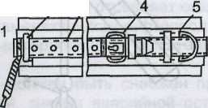

Рис. 4. Схема закрепления ремня при статических испытаниях
1 - пояс; 2 - ролик; 3 - ремень; 4 - последнее нерабочее специальное отверстие для статических испытаний; 5 - шлевка
19. Для пояса типа А (рис. 5, а) пояс, закрепленный на ролик, через специальный захват подвешивают к крюку грузоподъемного механизма. Сначала к одному из боковых колец закрепляют карабин стропа, к другому концу стропа за петлю крепления амортизатора прикрепляют груз массой 400 кг так, чтобы исключить нагружение амортизатора. При помощи грузоподъемного механизма производят подъем системы на 150 мм от уровня пола (площадки) и удерживают груз 5 мин. Далее аналогичные испытания проводят для второго бокового кольца.
20. Статические испытания поясов типов Б, В и Г проводят в два этапа. На первом этапе пояс, за крепленный на ролик (рис. 5, б), подвешивают через специальный захват к крюку грузоподъемного механизма. Груз массой 400 кг при помощи специальной штанги или стропа подвешивают к боковому кольцу. Грузоподъемным механизмом производят подъем системы на 150 мм от уровня пола и удерживают груз 5 мин. При этом строп с амортизатором испытанию не подвергаются.
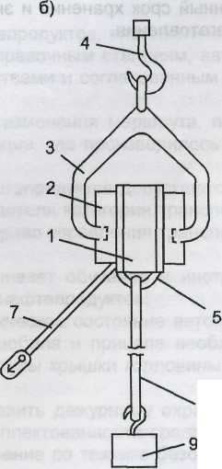
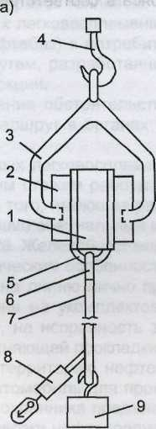
10
Рис. 5. Схема нагружения пояса при статических испытаниях а) - пояс типа А; б) - типа Б, В и Г; 1 - пояс, 2 - ролик, 3 - специальный захват, 4 - крюк грузоподъемного механизма, 5 - боковое кольцо, 6 - карабин, 7 - строп пояса, 8 - амортизатор, 9 - груз, 10 - специальная штанга или строп, изготовляемые потребителем

На втором этапе производится испытание стропа с карабином (рис.6). Для этого пояса типа Б и В за петлю стропа, а пояс типа Г за соединительное кольцо цепи стропа подвешивают через переходный элемент к крюку грузоподъемного механизма. Груз массой 400 кг прикрепляется к карабину стропа. Грузоподъемным механизмом производят подъем системы на 150 мм от уровня пола и удерживают груз 5 мин. При этом пояс с амортизатором испытаниям не подвергаются.
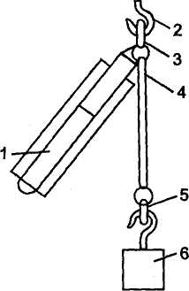
////////////////////////
Рис. 6. Схема нагружения стропа при статических испытаниях
1 - пояс, 2 - крюк грузоподъемного механизма, 3 - переходный элемент, 4 - строп, 5 - карабин,6 - груз
21. Выдержавшими испытания считаются пояса без нарушения целостности ремня, кушака, металлических изделий. При этом допускаются незначительные вмятины люверса и ролика рамки пряжки и местная деформация уплотнительной кожи на ремне.
22. При удовлетворительных результатах испытания на маркировочной пластине пояса выбивают дату испытания, например: 20.11. 05. При неудовлетворительных испытаниях пояс должен быть изъят из эксплуатации.
23. Гарантированный срок хранения и эксплуатации пояса в соответствии с ГОСТ 12.4.089 не менее 2 лет со дня изготовления.

Согласовано Разработал
Инженер ОТ Начальник отдела ПТО
________ Перуновская О.А. ________ Тимофеева Г.М..
(подпись) (Ф.И.О.) (подпись) (Ф.И.О.)

